Investigación y comparación del Algoritmo genético y el TSP

Article on which of the parameters that are involved in a genetic algorithm have the greatest influence on the result of the traveling agent problem.

Autor 1: Juan David Gallego Rangel Autor 2: Juan Pablo Aristizábal

*Universidad Tecnológica de Pereira, Risaralda, Colombia*

fbdavid37@utp.edu.co,juanpablo.aritizabal@utp.edu.co

***Resumen*— En este artículo se pretende explicar cuáles de los parámetros que se usan en un algoritmo genético tienen mayor incidencia en el resultado del problema del agente viajero. Se propone analizar un algoritmo genético hecho en python, donde se comparan dos tipos de selección: Por torneo y por ruleta. Se realizan diferentes pruebas para la solución del TSL usando los tipos de selección bajo los parámetros: número de individuos, número de interacciones, probabilidad de cruce y probabilidad de mutación.**

***Palabras clave—* Algoritmos eficientes, problemas de optimización, problema del agente viajero, TSP, algoritmos genéticos, mutación, cruce, ruleta, torneo.**

***Abstract*— *This article aims to explain which of the parameters used in a genetic algorithm have the greatest impact on the outcome of the traveling agent problem. A genetic algorithm is proposed where two types of selection are compared: By tournament and by roulette. Different tests are carried out for the TSL solution using the types of selection under the parameters: number of individuals, number of interactions, probability of crossing and probability of mutation.***

***Key Word — Efficient algorithms, optimization problems, travel agent problem, TSP, genetic algorithms, mutation, crossover, roulette, tournament.***

### INTRODUCCIÓN

El problema del agente viajero (TSP) es un problema de optimización combinatoria en la que una persona visita sólo en una ocasión cada una de las ciudades y se regresa al punto de partida; se deberá localizar la ruta que presente la distancia más corta y a ésta se la conoce como la ruta óptima, A medida que crece el número de ciudades a visitar por el agente viajero, no es factible resolverlo por programación entera debido a que el tiempo de solución computacional crece de forma exponencial de acuerdo con el número de ciudades visitadas; a este tipo de problemas se los conoce como no polinomiales (NP), También se utilizó el AG para resolver algunos ejemplos en donde la solución no pudo ser encontrada por programación, debido a que el número de restricciones crece de forma exponencial al aumentar el número de ciudades visitadas.

### *CONTENIDO*

1. **Algoritmo genético (AG)**

Los algoritmos genéticos fueron introducidos por John Holland a finales de los años 60 inspirándose en el proceso observado en la evolución natural de los seres vivos. Son algoritmos de búsqueda basados en la mecánica de la selección natural y en la genética. Estos combinan la supervivencia de los individuos más aptos entre las cadenas de estructuras con un intercambio aleatorio para formar un algoritmo de búsqueda . Los algoritmos genéticos están determinados por tres características fundamentales: selección de parejas, cruza y mutación figura[1].

1. **TSP con AG**

En el TSP resuelto con AG se realizan pruebas para determinar los mejores operadores y parámetros; los operadores son cruce, mutación, selección etc. y los parámetros son: tamaño de la población, criterio de paro, entre otros. El primer aporte es la codificación del TSP a través del AG y la selección de los mejores parámetros y operadores , especialmente la comparación del operador de selección en ambos casos.

**ALGORITMO GENÉTICO**

Los AG buscan proporcionar una calificación para la supervivencia en la búsqueda de un buen resultado. En la naturaleza, los individuos más aptos tienen más probabilidades de sobrevivir y aparearse, por lo que la próxima generación debe ser mejor. Esta misma idea se aplica al TSP, en donde primero se tratan de encontrar las regiones de soluciones y luego combinar a las más aptas para crear una nueva generación de soluciones que deben ser mejor que la generación anterior. También incluyen un elemento mutación al azar para evitar la degradación entre los elementos, evitando caer en el óptimo local. Una codificación adecuada encuentra la solución al problema de manera aleatoria utilizando el concepto de que cada posible solución tiene una codificación única. La población inicial se genera de manera aleatoria o introduciendo en esta generación inicial una o varias soluciones encontradas previamente con otras técnicas. Para la evaluación se toma una simple solución como parámetro y devuelve un número que indica lo buena que la solución es. Por sí mismo el número devuelto no significa nada, solamente al ser comparado con otro valor podemos seleccionar a la mejor solución. Los operadores utilizados por los algoritmos genéticos son selección, cruce y mutación y la estrategia consiste en encontrar los parámetros más adecuados para solucionar el problema.

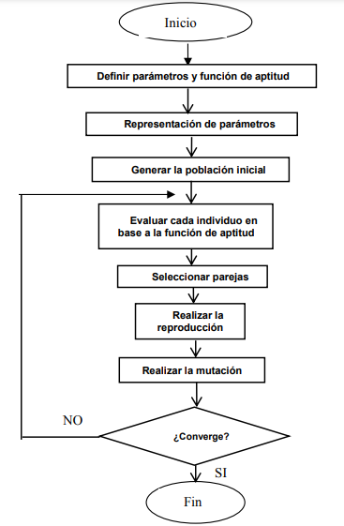

figura[1]

**1.1 Población Inicial:** La población inicial se forma a partir de las posibles soluciones del problema, donde una posible solución equivale a un individuo en términos de AG. Es así como un conjunto de N individuos representa una población inicial de tamaño N, donde N es un parámetro de entrada del algoritmo genético y generalmente y se conserva durante la ejecución del algoritmo. En un algoritmo genético los individuos de la población inicial puede representarse como un conjunto de parámetros conocidos como genes. Estos se agrupan formando una cadena llamada cromosoma.

Generalmente los individuos que forman parte de la población inicial son generados de forma aleatoria, al hacer esto aleatoriamente, se obtiene una población inicial uniformemente distribuida en el espacio de búsqueda. La capacidad de exploración inicial depende del número total de posibles soluciones y el número de individuos que forman parte de la población. Cuanto mayor sea el número de individuos de la población, mayor será el poder exploratorio del algoritmo, sin embargo esto aumenta el tiempo de cómputo.

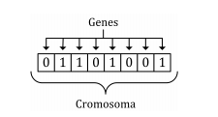



figura[2]

**1.2 Función de evaluación o Fitness:**

La evaluación de la población depende de la calidad relativa de los individuos que compiten por el aumento de la presencia en la población y por participar en las operaciones de reproducción. En un problema de búsquedas de optimización .Es simplemente un valor numérico que se calcula mediante una función de evaluación específica del problema,la cual se llama función de aptitud de un individuo,es un número real que refleja niveles de adaptación al problema, la función de la aptitud tiene un influencia muy importante en la función AG, ya que guia el mecanismo de exploración en el espacios de búsqueda, además así se cumple con el criteria del problema de la optimización ya se de minimización y maximización de un objetivo así como las restricciones presentadas en el mismo.

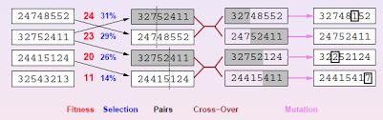

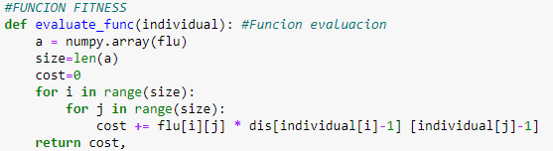

figura[2]

**1.3 Operación de Selección:** La selección es una parte fundamental del funcionamiento de un algoritmo genético ya que es donde se escogen los candidatos a reproducirse y crear individuos que formarán la siguiente generación, a los individuos seleccionados se les llama padres. La selección de pares se efectúa al azar usando algún procedimiento que favorezca a los individuos con mejor valor fitness, aunque también es necesario incluir un factor aleatorio que le dé la oportunidad a los individuos de menor valor fitness, reproducirse.

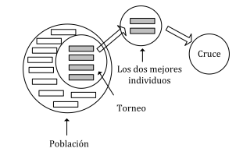

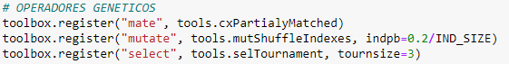

figura [3]

**1.4 Operación de cruce**

El operador de cruce,permite generar individuos nuevos que heredan características de los padres. El cruce, dentro del AG es manejo mediante el porcentaje de cruce, el cual indica si se va efectuar la recombinación o no, esto significa que alguno individuos pasarán a la siguiente generación, directamente sin cruzarse: No existe un valor que asegure el buen desempeño de AG, el mejor valor está relacionado con los valores de estro de los parámetros de algoritmos. Al modificar dicho parámetro, es necesario ajustar el valor para tener una buena función del algoritmo.

Los individuos seleccionados son recombinados para así reproducir de nuevo los hijos que forman parte de la siguiente generación.

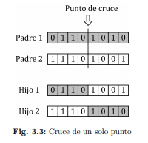

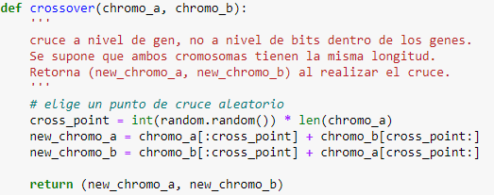

figura[4]

**1.5 Operador de Mutación:** La mutación se considera un operador básico que proporciona un pequeño elemento de aleatoriedad a los individuos de la población. Si bien sabemos que el operador de cruce es el responsable de efectuar la búsqueda a lo largo del espacio de posibles soluciones, el operador de mutación gana importancia a medida que la población de individuos va convergiendo. El objetivo del operador de mutación es producir nuevas soluciones a partir de la modificación de cierto número de genes de una solución existente con la intención de fomentar la variabilidad dentro de la población. Existen diferentes formas de realizar mutación, la más sencilla es la llamada mutación aleatoria bit a bit que aplica codificación binaria.

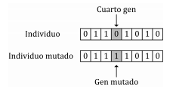

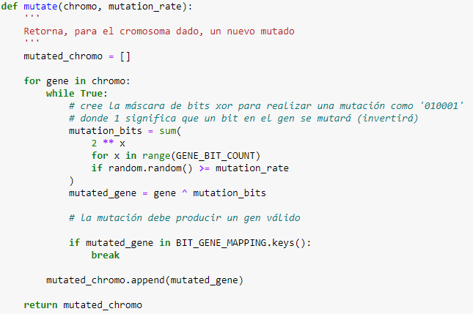

figura[5]

**1.6 Diagrama del algoritmo genético:**

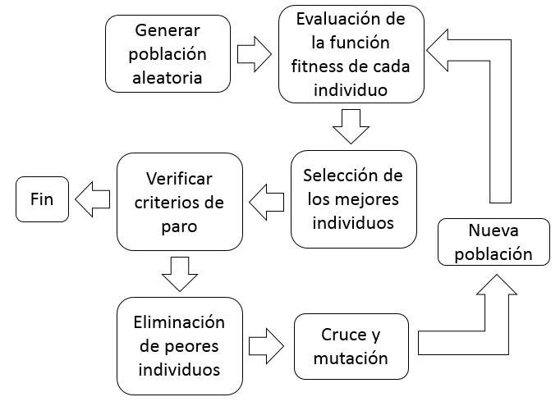

figura[6]

**ALGORITMO DEL AGENTE VIAJERO CON AG**

El problema del agente viajero está dado de la siguiente forma: Sean N ciudades de un territorio, se especifica una ciudad *K*, que será el inicio y fin del recorrido, el objetivo es encontrar una ruta que pase una sola vez por cada una de las ciudades y minimice el costo realizado por el viajero. En este sentido, el problema del TSP también puede ser modelado de esta manera. Así los vértices del grafo representan las ciudades, y los arcos indican los caminos que unen dichas ciudades. Estos arcos deben de tener un peso, el cual representa la distancia entre una ciudad y la otra. Entonces una solución de este problema se puede representar como una secuencia de N ciudades, donde la ruta comienza y termina en la misma ciudad.

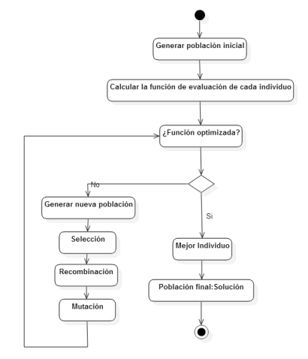

figura[7]

**2.1 Población inicial**

La población inicial de AG puede ser creada de diferentes maneras:

* Puede aceptar algunas salidas de un algoritmo voraz para PAV que inicia en diferentes ciudades.
* La población puede iniciar con una muestra de permutación de N.



**2.2 Función fitness:** La evaluación de un cromosoma es directa es decir para cualquier solución potencial, se calcula la distancia total del recorrido o tour, iniciando y terminando en la misma ciudad.

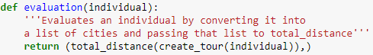

**2.3 Selección:** La selección dirige el proceso de búsqueda en favor de los individuos de mejor aptitud usando el método de selección por torneo.



**2.4 Operación de cruce:**

Hasta hace poco ,tres operaciones de cruce fueron definidas para la representación de rutas y estos mismo pueden ser aplicados TSP cruce por emparejamiento parcial (pmx) cruces por orden y cruces de ciclo.



**Tabla 1** Resultados obtenidos del algoritmo genético secuencial y TSP

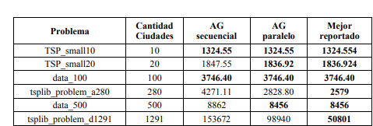

figura[8]

**Tabla 2** Comparación de los tiempos de ejecución del algoritmo genético secuencial y TSP_AG

La tabla 1 reporta los costos menores obtenidos con las ejecuciones en el algoritmo genético secuencial y el algoritmo genético paralelo, así como el mejor reportado en la literatura en la actualidad.

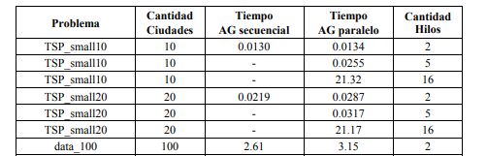

figura[9]

La tabla 2 muestra una comparación de algunos tiempos de ejecución para cada problema variando la cantidad de hilos. El tiempo reportado está dado en segundos. Para los problemas de 10 y 20 ciudades se aplicaron los siguientes parámetros: 100 generaciones, 100 individuos y 0.3 porcentaje de mutación, se trabaja con éstos parámetros con el propósito de comparar los tiempos de ejecución al operar con grandes volúmenes de datos

**Investigación Chu-Beasley**

Una gran cantidad de problemas que tienen interés en ciencia y tecnología pueden modelarse como problemas de optimización Para resolver estos problemas, una alternativa consiste en diseñar algoritmos aproximados que encuentren soluciones de alta calidad en tiempos razonables. De entre todos los métodos aproximados se destacan las metaheurísticas por su eficiencia, efectividad y flexibilidad. Estos métodos se han aplicado con éxito a una gran variedad de problemas de optimización. Para el caso en estudio se aplicará el algoritmo genético modificado de Chu-Beasley que es una técnica de búsqueda basada en la teoría de la evolución de Darwin.

Uno de los problemas que más se resuelve mediante este método son las redes, ya que tiene por objetivo principal identificar y descartar las mediciones que presentan errores en su adquisición. La información recolectada es utilizada por los centros de control de energía (CCE) para evaluar diferentes procedimientos propios de la operación del sistema eléctrico de potencia (SEP), es decir, todo lo relacionado con la seguridad, control y operación del sistema;la estimación de estado existen mediciones con presencia de errores iterativos y conformativos, los cuales afectan el funcionamiento adecuado de la metodología clásica. Los errores iterativos afectan los resultados de otras medidas ya que existen unos residuos de otras medidas, generalmente las que se encuentran en su vecino. La influencia de los errores iterativos puede ser negativa sobre las medidas no portadoras de errores. Los errores conformativos hacen que las medidas portadoras de error actúen como mediciones sin presencia de error y provocan que los residuos normalizados tomen un valor que no son apropiados ni correctos en el resultado que se esperaba.

El algoritmo genético de Chu-Beasley al ser una “versión modificada” de los algoritmos genéticos tradicionales presenta modificaciones y características particulares como:

1. La función objetivo es empleada para realizar la identificación de los individuos de mejor calidad manejando la infactibilidad. 63

2. Reemplazo de un solo individuo de la población en cada ciclo generacional, diferenciándose del planteamiento propuesto por Holland sobre el algoritmo genético simple.

3. Es un algoritmo elitista, dado que solo será reemplazado a la siguiente generación un padre, por un descendiente hijo si este último tiene una función de ajuste de mejor calidad que la del padre. Es decir que contiene un criterio de aspiración o aceptación, en donde el individuo nuevo puede ingresar a la población aunque no cumpla con los criterios de diversidad establecidos, siempre y cuando esta sea la mejor solución encontrada hasta el momento.

4. Posee el criterio de diversidad de individuos que evitan la convergencia prematura de las soluciones a óptimos locales.

5. Tiene una fase mejora de la descendencia, después de realizar los procesos de selección, recombinación y mutación, permitiendo realizar un análisis y explotar la solución descendiente antes de determinar si se realiza el reemplazo del individuo de la actual población.

El algoritmo genético de Chu-Beasley realiza los procesos evolutivos llevados a cabo por los algoritmos genéticos tradicionales, los cuales se describen a continuación:

- El proceso de selección en los AGCB, se realiza mediante la selección de dos cromosomas padres encargados de realizar la transferencia de genes a la siguiente generación.

- La recombinación se realiza en un punto, en la cual los cromosomas de los padres son compartidos para generar nuevos individuos que serán candidatos para ser elegidos.

Este proceso controlará la factibilidad de los individuos y al final del proceso sólo el nuevo individuo con mejor función objetivo seguirá el proceso.

1. CONCLUSIONES

* En este trabajo se implementaron algoritmos genéticos para solucionar diferentes instancias del problema del agente viajero disponibles en la librería TSPLIB, tiene como característica principal que se crea una lista Élite donde se encuentra el mejor individuo
* En la etapa de selección de un algoritmo genético, normalmente se eligen individuos al azar para cruzarlos y encontrar nuevos individuos, por ser este proceso aleatorio, existe la posibilidad de que algunos individuos no sean seleccionados para evolucionar.
* Las pruebas realizadas permitieron identificar que mediante el manejo de los operadores lógicos como la recombinación y la mutación, las soluciones generadas son mejores, dado que en diferentes casos las respuestas obtenidas con puntos de recombinación de 2, 3 y 5 no generaban modificaciones significativas en las soluciones, pero una vez se realizaba un cambio en los puntos de mutación las soluciones que se obtuvieron sufrieron una variación generando resultados más óptimos.
* En la presente investigación se explicaron algunas metodologías que permiten resolver el TSP, Estos problemas son bastante comunes sin embargo, al crecer el número de operaciones, el tiempo computacional aumenta hasta un punto en que no es factible su utilización para tomar decisiones, es por ello que los metaheurísticos muestran ser una herramienta muy útil para la búsqueda de respuestas cercanas al óptimo en problemas de poca complejidad y tamaño en un tiempo relativamente corto.
* El tipo de codificación propuesta permite implementar otras técnicas metaheurísticas tales como la Colonia de Hormigas o Algoritmos Híbridos (BT y AG) que requieren de una adaptación a los métodos de búsqueda.
* El algoritmo genético de Chu-Beasley generó soluciones óptimas para las pruebas que se realizaron debido a sus características, las cuales permiten tener un control de la población y de cada uno de los individuos a través de los operadores genéticos.

### RECOMENDACIONES

Tener en cuenta que se deben implementar las librerías necesarias para ejecutar cada aparte del algoritmo

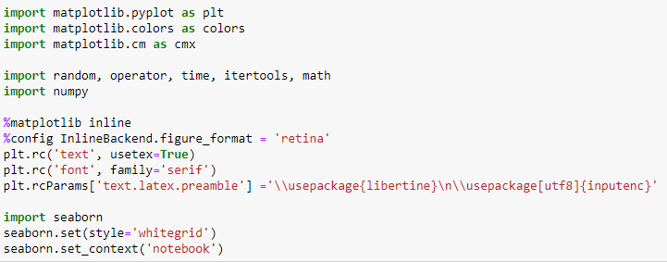

### REFERENCIAS

[1] Darwin,Charles (1859), On the origin of species by means of natural selection, or the preservation of favoured races in the struggle for life (1.ª Edición), Londres: John Murray

[2] Baez, A. (2009) “Problema del agente viajero usando búsqueda tabú”. Proyecto Final, Programación Cientifica, Universidad Autónoma de Nuevo León, Monterrey. Disponible en: [http://es.scribd.com/doc/41965624/Busqueda-Tabu-Problema-delagenteviajero-Angels-Baez-Olvera, consultado el 09-Ago-2012, 11:30 a.m.](http://es.scribd.com/doc/41965624/Busqueda-Tabu-Problema-delagenteviajero-Angels-Baez-Olvera,)

[3] El problema del agente viajero con búsqueda tabú

<https://www.scielo.sa.cr/pdf/rmta/v21n1/a08v21n1.pdf>

[4]Chu-Beasley

https://www.researchgate.net/publication/26544148_Algoritmo_genetico_modificado_Chu-Beasley_aplicado_a_la_Identificacion_de_errores_en_la_estimacion_de_estado_en_sistemas_electricos

[5] Implementación del algoritmo de Chu-beasley para resolver el poblema del agente viajero TSP: <http://repositorio.utp.edu.co/dspace/bitstream/handle/11059/5384/0063823A696.pdf?sequence=1>